P R O D S E L L E R E N G A G E M E N T P A C K A G E
حزمة التعامل الجاهزة
مع Prodseller
المورد الرئيسي في سلسلة StackVault — الهوية والقنوات والوصول البرمجي والأسعار الحية واستراتيجية الشراء
الجهة: Prodseller — prodseller.com/v1 — مورد جملة رقمي
الحساب الجاهز: SaraShamari — عضوية Bronze — مفتاح API نشط
قاعدة البيانات: كتالوج حي 26 منتجًا (29/09) وسجل أسعار يوليو–سبتمبر 2026
التصنيف: ملف تشغيلي — للاستخدام الداخلي فقط

2026-09-29 Live-verified OSINT — Read-only

المحتويات

1. الملخص التنفيذي 1
2. بطاقة الهوية والقنوات الرسمية 2
3. الخريطة البرمجية (API) — المفحوصة حيًا 3
4. الكتالوج الحي الكامل — 26 منتجًا 4
5. ديناميكية الأسعار وأنماط الخصومات 5
6. Prodseller في مرآة السوق — مقارنة الموردين 6
7. علاقة StackVault بـ Prodseller — المرآة العكسية 7
8. استراتيجية التفاوض ونقاط الرفع 8
9. خطة التنفيذ العملية — خطوة بخطوة 9
10. تقييم المخاطر والضمانات 9
11. الملاحق — مرجع سريع وبيانات المصادر 10

ملاحظة: هذا الفهرس مولّد بحقول التحديث؛ لضمان دقة أرقام الصفحات بعد أي تعديل، انقر بزر الفأرة الأيمن على الفهرس ثم اختر «تحديث الحقل».

1. الملخص التنفيذي
Prodseller هو المورد الجملة الرئيسي في منظومة المتاجر الرقمية المرصودة ضمن هذا الملف، والجهة التي يستمد منها متجر StackVault نحو 89.3٪ من كتالوجه (316 من أصل 354 منتجًا تحمل بصمة ps_). يعمل المورد عبر نموذج ثلاثي القنوات: قناة إعلانية على تيليجرام تضم 4,676 مشتركًا، وبوت بيع آلي (@prodsellerbot)، وواجهة برمجية كاملة على prodseller.com/v1 مخصصة للموزعين ومطوري المتاجر. هذا الملف يجمع كل ما يلزم للتعامل الجاهز معه: الهوية، والقنوات، والخريطة البرمجية المفحوصة حيًا، والكتالوج الكامل بأسعاره اللحظية، وسجل تقلب الأسعار منذ يوليو 2026، واستراتيجية تفاوض مدعومة بأدلة موثقة.
الجاهزية التشغيلية قائمة فعلًا: الحساب المسجل باسم SaraShamari (معرّف تيليجرام 8694806973) نشط بعضوية Bronze، ومفتاح الواجهة البرمجية (psk_) يعمل بنجاح وقد تحقق منه هذا التقرير عبر نداء حي في 29/09/2026. الرصيد الحالي صفر دولار، وهو ما يعني أن الخطوة التالية مباشرة هي شحن الرصيد عبر البوت (قناة الدفع Binance Pay أعلن المورد إصلاح مشكلتها في 28/09). الكتالوج الحي يضم 26 منتجًا، منها 20 متوفرًا، وتجاوز إجمالي الوحدات المبيعة عبر عدّاد المتجر 252 ألف وحدة، 86٪ منها من منتج واحد هو روابط Gemini Pro 18 شهرًا.
جدول 1: البطاقة السريعة لجهة التعامل
المعامل | القيمة الموثقة
الجهة | Prodseller — prodseller.com
النموذج | جملة رقمية: بوت تيليجرام + واجهة API + قناة إعلانات
القناة الإعلانية | t.me/ProdSellerOfficial — 4,676 مشتركًا
بوت البيع | @prodsellerbot (تجزئة + API)
جهة الاتصال الإدارية | @sookbit — المشرف المعلن للواجهة البرمجية
حالة حسابنا | SaraShamari — عضوية Bronze — رصيد 0$ — مفتاح نشط
حد الاستخدام البرمجي | 300 طلب / 15 دقيقة
الدفع | Binance Pay (أُصلحت 28/09/2026)
الكتالوج الحي (29/09) | 26 منتجًا — 20 متوفرًا — من 0.09$ إلى 10$
أكبر دليل حجم | 217,225 وحدة مبيعة من روابط Gemini وحدها

خلاصة حاكمة: أهم ثلاث فرص فورية مرصودة: أولًا منتج ChatGPT Plus K12 Edu لسنتين أُضيف حديثًا بسعر API قدره 3.40$ (بينما تدفع StackVault 4.62$ للمنتج المكافئ — فجوة 26٪). ثانيًا سعر الجملة المعلن لـ Office 365 Plus عند 0.17$ وهو الأرخص الموثق في السوق. ثالثًا نمط الفلاش سيل المتكرر على Gemini حيث هبط السعر تاريخيًا إلى 0.41$ ثم عاد إلى 0.89$ — ما يعني أن توقيت الشراء لدى هذا المورد لا يقل أهمية عن التفاوض نفسه.

2. بطاقة الهوية والقنوات الرسمية
يقدّم Prodseller نفسه كمشغل جملة رقمي متكامل لا كسوق تجزئة عادية. النطاق الرئيسي prodseller.com لا يحمل واجهة بيع عامة للزوار، بل يعرض لوحة إدارة داخلية باسم ProdsellerAdmin مبنية على إطار Angular، بينما تتم كل عمليات البيع الفعلية عبر بوت تيليجرام للجمهور العام وعبر الواجهة البرمجية للموزعين. هذا الفصل بين الواجهة التسويقية وأدوات التشغيل نمط شائع لدى موردي هذه السوق، وهو يخدم نموذج العمل القائم على إعادة البيع: المتجر الواجهة (مثل StackVault) يتكامل مع الواجهة البرمجية ويعيد البيع بهامش، بينما يبقى المورد نفسه خلف الكواليس.
القناة الإعلانية الرسمية t.me/ProdSellerOfficial هي المصدر الأساسي لسياسة التسعير المعلنة، وقد رُصد خلال الفترة من 18/07 إلى 28/09/2026 ما يزيد على 60 رسالة مسعّرة تُظهر وتيرة إعلانات يومية تقريبًا مع تركيز واضح على حملات الفلاش سيل. البوت @prodsellerbot هو نقطة البيع الموحدة لكل القنوات، ويخدم في آن واحد المشتري الفردي ومستخدم الواجهة البرمجية، إذ تُنسب المشتريات إلى حساب تيليجرام نفسه المرتبط بالمفتاح. أما حساب @sookbit فهو جهة الاتصال الإدارية المعلنة لتفعيل الواجهة البرمجية والتفاوض على الجملة، وتؤكد بيانات معاينة تيليجرام أن اسمه العلني هو Prodseller.com نفسه.
جدول 2: دليل القنوات والجهات الرسمية
الجهة | المعرف | الدور | ملاحظات موثقة
القناة الإعلانية | t.me/ProdSellerOfficial | إعلانات الأسعار والفلاش سيل | 4,676 مشتركًا — رصد مستمر 18/07–28/09
بوت البيع | @prodsellerbot | الشراء الفردي والجملة وشحن الرصيد | يُشار إليه في كل إعلان رسمي
الإدارة والتفاوض | @sookbit | تفعيل API — عقود الجملة — الترقيات | الاسم العلني: Prodseller.com
الواجهة البرمجية | prodseller.com/v1 | تكامل المتاجر والأنظمة الآلية | مصادقة X-API-Key — بلا توثيق عام
لوحة الإدارة | prodseller.com | إدارة العمليات الداخلية | Angular — غير مواجهة للجمهور
قناة الدفع | Binance Pay | شحن الرصيد بالعملات الرقمية | إعلان إصلاح الخلل بتاريخ 28/09/2026

تفصيلة تقنية ذات دلالة: رسائل الأخطاء الصادرة من الواجهة البرمجية باللغة الفرنسية (Route introuvable أي المسار غير موجود)، ما يشير إلى أن البنية الخلفية مبنية أو مضبوطة ببيئة فرنسية. اقتران ذلك مع أسلوب التسعير بالدولار وجمهور العملاء العرب والآسيوي المرصود في القنوات يعني أن هوية المشغل متعددة الطبقات، وهذا شائع في هذا القطاع حيث تُبنى المنصات التقنية في بيئة ويُدار السوق من أخرى. لا يوجد كيان قانوني معلن أو سجل شركة قابل للتحقق، وهو عامل يُدخل في حساب المخاطر لاحقًا في هذا الملف.

3. الخريطة البرمجية (API) — المفحوصة حيًا
واجهة Prodseller البرمجية هي الأصل الأهم في هذه الحزمة، لأنها ما يتيح أتمتة الشراء وربط المتجر مباشرة دون المرور بالبوت يدويًا. تم في 29/09/2026 فحص حي لسطح الواجهة باستخدام مفتاح الحساب النشط، وتأكدت ثلاث نقاط نهاية عاملة بالكامل: استعلام الرصيد، وسحب الكتالوج، وسجل الطلبات. المصادقة تتم عبر ترويسة X-API-Key، ويفرض النظام حدًا قدره 300 طلب لكل 15 دقيقة (تُعاد قيمه في ترويسات RateLimit مع كل استجابة)، وهو حد سخي يكفي لتشغيل متجر متوسط الحجم مع مزامنة دورية للكتالوج والمخزون.
جدول 3: نقاط النهاية المفحوصة حيًا (29/09/2026)
المسار | الحالة | الوظيفة والاستجابة
GET /v1/balance | 200 | بيانات الحساب: المعرف، اسم المستخدم، الرصيد، العضوية
GET /v1/products | 200 | الكتالوج الكامل: 26 منتجًا بأسعار API والعام والمخزون
GET /v1/orders | 200 | سجل الطلبات مع ترقيم صفحات (page وlimit) — فارغ حاليًا
GET /v1/topup | 404 | غير موجود — شحن الرصيد يتم عبر البوت وليس الواجهة
GET /v1/docs وopenapi.json | 404 | لا توثيق عام منشور — التكامل يتم بالتنسيق مع @sookbit
GET / (النطاق) | 200 | لوحة إدارة داخلية Angular — ليست واجهة بيع

كائن المنتج القادم من نقطة النهاية products يحمل حقولًا كافية لبناء متجر كامل دون أي معالجة إضافية تقريبًا: المعرّف الفريد، والاسم، والوصف الجاهز للعرض، وسعرين (السعر العام publicPrice وسعر الفوترة النهائي finalPrice الذي يُخصم من رصيد API)، ورابط الصورة، ونوع التسليم (فوري لكل المنتجات الحالية)، وعدّاد الوحدات المبيعة sold الذي يعد مؤشرًا تشغيليًا نادر التوفر لدى الموردين المنافسين، وحالة التوفر inStock، وعلامة تتطلب التفعيل بالبريد requiresEmailActivation. وجود عدّاد المبيعات تحديدًا يمنح قدرتين تحليليتين: قياس سرعة دوران كل منتج قبل الالتزام بحجم شراء، والتحقق من ادعاءات المورد التسويقية بأرقامه الخاصة.
حالة الحساب كما أرجعتها نقطة balance: اسم المستخدم SaraShamari، معرف تيليجرام 8694806973، العضوية Bronze، والرصيد صفر. تسلسل الطلبات فارغ تمامًا، ما يؤكد أن الحساب لم يُستخدم في أي عملية شراء بعد ويمثل صفحة بيضاء يمكن بناء سجل تفاوضي نظيف عليها. تجدر الإشارة إلى أن نقطة orders تعيد بنية ترقيم صفحات جاهزة (الصفحة، الحد، الإجمالي، عدد الصفحات)، وهو ما يدل على تصميم مُعد لأحجام سجل كبيرة لدى العملاء النشطين، ويُتوقع وجود نقطة إنشاء طلب بصيغة POST لم تُختبر في هذا الفحص التزامًا بسياسة القراءة فقط.
خلاصة حاكمة: لا يوجد توثيق عام للواجهة البرمجية (نقاط docs وopenapi.json تعيد 404). المسار العملي الموثق للتكامل الكامل مع نقاط الطلب هو مراسلة @sookbit مباشرة، وهو نفسه ما يعلنه المورد في قناته: تواصل معنا لمزيد من المعلومات حول الـ API. اطلب في المراسلة الأولى: قائمة نقاط النهاية الكاملة، وصيغة إنشاء الطلب، واشتراطات ترقية العضوية.

4. الكتالوج الحي الكامل — 26 منتجًا
يعرض الجدول التالي الكتالوج الكامل كما سحب حيًا من الواجهة البرمجية في 29/09/2026، مرتبًا تنازليًا حسب سعر الفوترة. تتراوح الأسعار بين 0.09$ لنسخة CapCut لستة أيام و10$ للوحة Autodesk بثلاثة آلاف دعوة، ويلاحظ أن عشرة منتجات فقط تتخطى سعر 1$، ما يجعل سلة الشراء التجريبية الأولية منخفضة الكلفة للغاية. عمود التغيير يقارن الحالة بأقرب لقطة مفحوصة سابقة (27/09) لتظهر حركة الأسعار والمخزون خلال يومين فقط.
جدول 4: الكتالوج الكامل بأسعار 29/09/2026 (مرتب حسب السعر)
المنتج | API ($) | العام ($) | خصم API | المخزون | المبيعات
Autodesk Admin 3000 invite | 10.00 | 11.00 | 9٪ | متوفر | 33
CAPCUT PRO 6 MONTHS | 8.50 | 9.00 | 6٪ | متوفر (أعيد) | 583
Miro Lifetime Panel 100 invite | 8.00 | 9.00 | 11٪ | متوفر | 15
Framer AI 1 Year | 6.00 | 6.00 | — | متوفر | 15
Canva Pro Admin (500 invitations) | 4.40 | 4.50 | 2٪ | متوفر | 233
ChatGPT Plus K12 Edu 2 years | 3.40 | 3.50 | 3٪ | متوفر — جديد | 1,312
Figma Pro Edu 2yrs | 3.40 | 3.60 | 6٪ | متوفر | 132
JetBrains Edu Pack 12m | 3.00 | 3.00 | — | متوفر | 34
ChatGPT Plus 1 Month | 2.90 | 3.40 | 15٪ | نافد | 31
CAPCUT PRO 1600 CREDITS | 1.60 | 1.65 | 3٪ | متوفر | 491
Prime Video 6 Months | 1.50 | 1.70 | 12٪ | نافد | 247
HBO MAX 3 MONTHS | 1.50 | 1.80 | 17٪ | نافد | 124
Capcut Pro 1 Month FW | 1.25 | 1.29 | 3٪ | متوفر | 17,820
Notion Plus 12M | 1.10 | 1.30 | 15٪ | متوفر | 456
edX Premium 12Months | 1.10 | 1.30 | 15٪ | متوفر | 244
Gemini Pro 18Months (link) | 0.89 | 0.89 | — | متوفر | 217,225
Avira Prime 3 Months | 0.80 | 0.90 | 11٪ | متوفر | 30
Canva Pro 2 yrs FW | 0.60 | 0.60 | — | متوفر (أعيد) | 881
Gmails Accounts | 0.60 | 0.65 | 8٪ | متوفر | 702
iLovePdf Premium 1Yr | 0.50 | 0.60 | 17٪ | متوفر | 612
Duolingo Super 12M | 0.45 | 0.48 | 6٪ | نافد | 1,589
Adobe Express 12M | 0.35 | 0.39 | 10٪ | متوفر | 715
Microsoft Office 365 Plus 1 year | 0.21 | 0.29 | 28٪ | متوفر | 4,968
Duolingo 12M new method | 0.15 | 0.20 | 25٪ | نافد | 495
Capcut Pro 7D FW | 0.13 | 0.14 | 7٪ | متوفر | 2,909
Capcut pro 6 days FW | 0.09 | 0.10 | 10٪ | نافد | 120

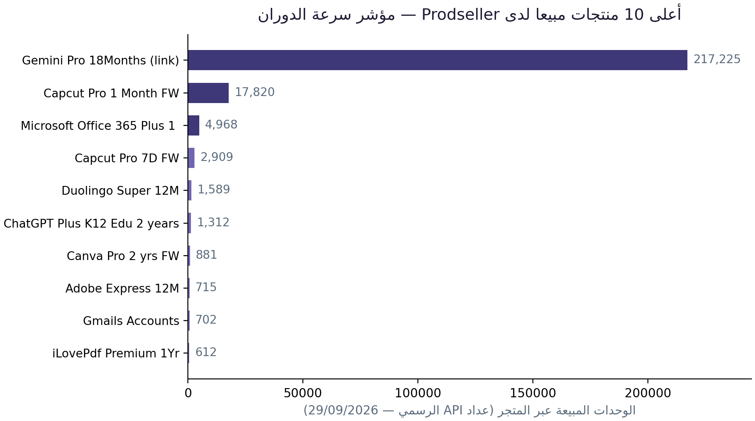
شكل 1: أعلى عشرة منتجات مبيعًا — يهيمن Gemini على الدوران بوحدات تعادل 7.6 أضعاف ثاني المنتجات
القراءة التحليلية لعدّادات المبيعات تكشف بنية العمل الحقيقية للمورد. منتج Gemini Pro 18 شهرًا وحده يمثل 217,225 وحدة من أصل 252,016 وحدة إجمالية عبر الكتالوج، أي 86.2٪ من كل المبيعات المرصودة — المورد في جوهره مشغل روابط Gemini بالجملة وتدور حوله بقية الفئات. يليه CapCut Pro شهري بـ17,820 وحدة ثم Office 365 بـ4,968 وحدة، وكلاهما من فئة السلع الاستهلاكية سريعة الدوران منخفضة السعر. اللافت أن منتج K12 Edu الجديد حقق 1,312 وحدة مبيعة خلال أيام قليلة من إضافته، وهو مؤشر طلب قوي مبكر على فئة حسابات الذكاء الاصطناعي التعليمية، وفئة تستحق المراقبة كمصدر نمو للمورد.
حركة الكتالوج خلال يومين فقط (27–29/09) تؤكد أن هذا مورد نشط الإدارة يوميًا لا كتالوج ساكن: أُضيف منتج K12 Edu الجديد، وقفز سعر Gemini من 0.45$ إلى 0.89$ في أعقاب موجة نقص عالمية معلنة، وأعيد تخزين CapCut 6 أشهر وCanva سنتين، ونفد CapCut 6 أيام وDuolingo بالطريقة الجديدة. هذه الوتيرة تعني أن أي تكامل تجاري مع المورد يجب أن يزامن الكتالوج مرة واحدة على الأقل يوميًا، وأن قرارات الشراء ذات الحجم تحتاج نافذة سعر مراقبة لحظية لا تقارير أسبوعية.

5. ديناميكية الأسعار وأنماط الخصومات
يعمل تسعير Prodseller على أربع طبقات متدرجة ينبغي فهمها قبل أي تفاوض: السعر العام المعلن للجمهور، فسعر مستخدم الواجهة البرمجية (الخصم المرصود يتراوح بين 2٪ و28٪ حسب المنتج)، فسعر الجملة للكميات الذي يعلن عنه في القناة دون نشر قائمة موحدة، وأخيرًا أسعار الفلاش سيل المحدودة زمنيًا وكميًا والتي تمثل القاع السعري الفعلي. إعلان المورد في 20/07/2026 يلخص الاستراتيجية بوضوح: خصم يصل إلى 35٪ عن الأسعار العامة لمستخدمي الواجهة البرمجية مع تكامل آلي كامل للموزعين والمطورين.
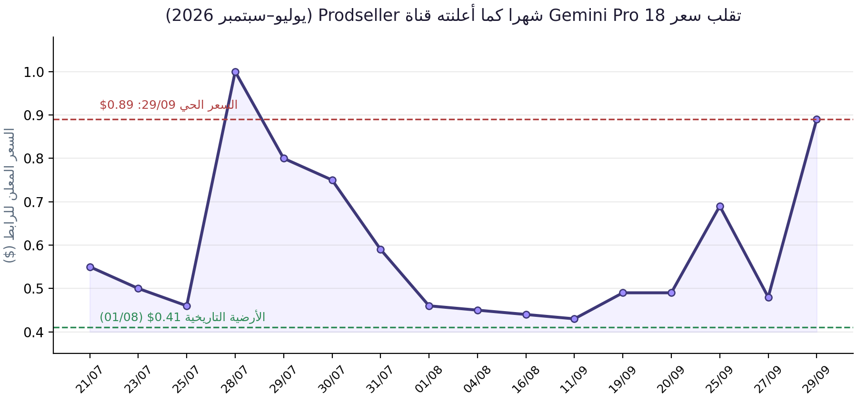
شكل 2: مسار سعر رابط Gemini المعلن — من 0.55$ عند الإطلاق إلى قاع 0.41$ ثم الذروة الحالية 0.89$
منتج Gemini هو المثال الأكمل على ديناميكية التسعير لدى المورد. بدأ عند 0.55$ في 21/07 ثم هبط تدريجيًا مع حروب الأسعار إلى 0.46$ مطلع أغسطس، وقيل حينها إن العرض العالمي انقطع وبيع آخر المخزون عند 1.00$ في 28/07 قبل أن يعود بأسلوب تفعيل جديد اسمه Antigravity ويستقر في نطاق 0.43–0.50$ معظم أغسطس وسبتمبر، ثم انطلقت موجة ارتفاع حادة من 0.65$ في 25/09 إلى السعر الحي 0.89$ اليوم. العبرة العملية: المورد يبيع بأرضية 0.41–0.44$ عند توفر المخزون، وأي شراء فوق 0.60$ خارج أزمة نقص هو دفع علاوة مؤقتة يمكن تفاديها بالتقسيم الزمني للشراء.
جدول 5: سلّم الأسعار الموثق لكل منتج رئيسي (من إعلانات القناة الرسمية)
المنتج | العام | API | الجملة المعلنة | الأرضية الموثقة
Gemini Pro 18M (رابط) | 0.89$ | 0.89$ | 0.44$ (27/09) | 0.41$ (فلاش 01/08)
Office 365 Plus 1 سنة | 0.29$ | 0.21$ | 0.17$ | 0.17$
CapCut Pro 1 شهر | 1.29$ | 1.25$ | 1.20$ | 1.20$ (27/09)
ChatGPT K12 + Codex | 3.90$ | 3.80$ | — | 3.40$ (K12 Edu الجديد)
Duolingo Super 12 شهرًا | 0.37$ | 0.36$ | 0.34$ | 0.34$
CapCut 7 أيام | 0.14$ | 0.13$ | 0.12$ | 0.12$
Adobe Express 12 شهرًا | 0.39$ | 0.37$ | — | 0.35$ (API)
Outlook/Hotmail جاهز | 0.02$ | 0.015$ | 0.015$ | 0.015$
Gmail مستقر | 0.80$ | 0.75$ | 0.60$ | 0.60$
iLovePDF Premium 1 سنة | 0.80$ | 0.70$ | — | 0.50$ (API)

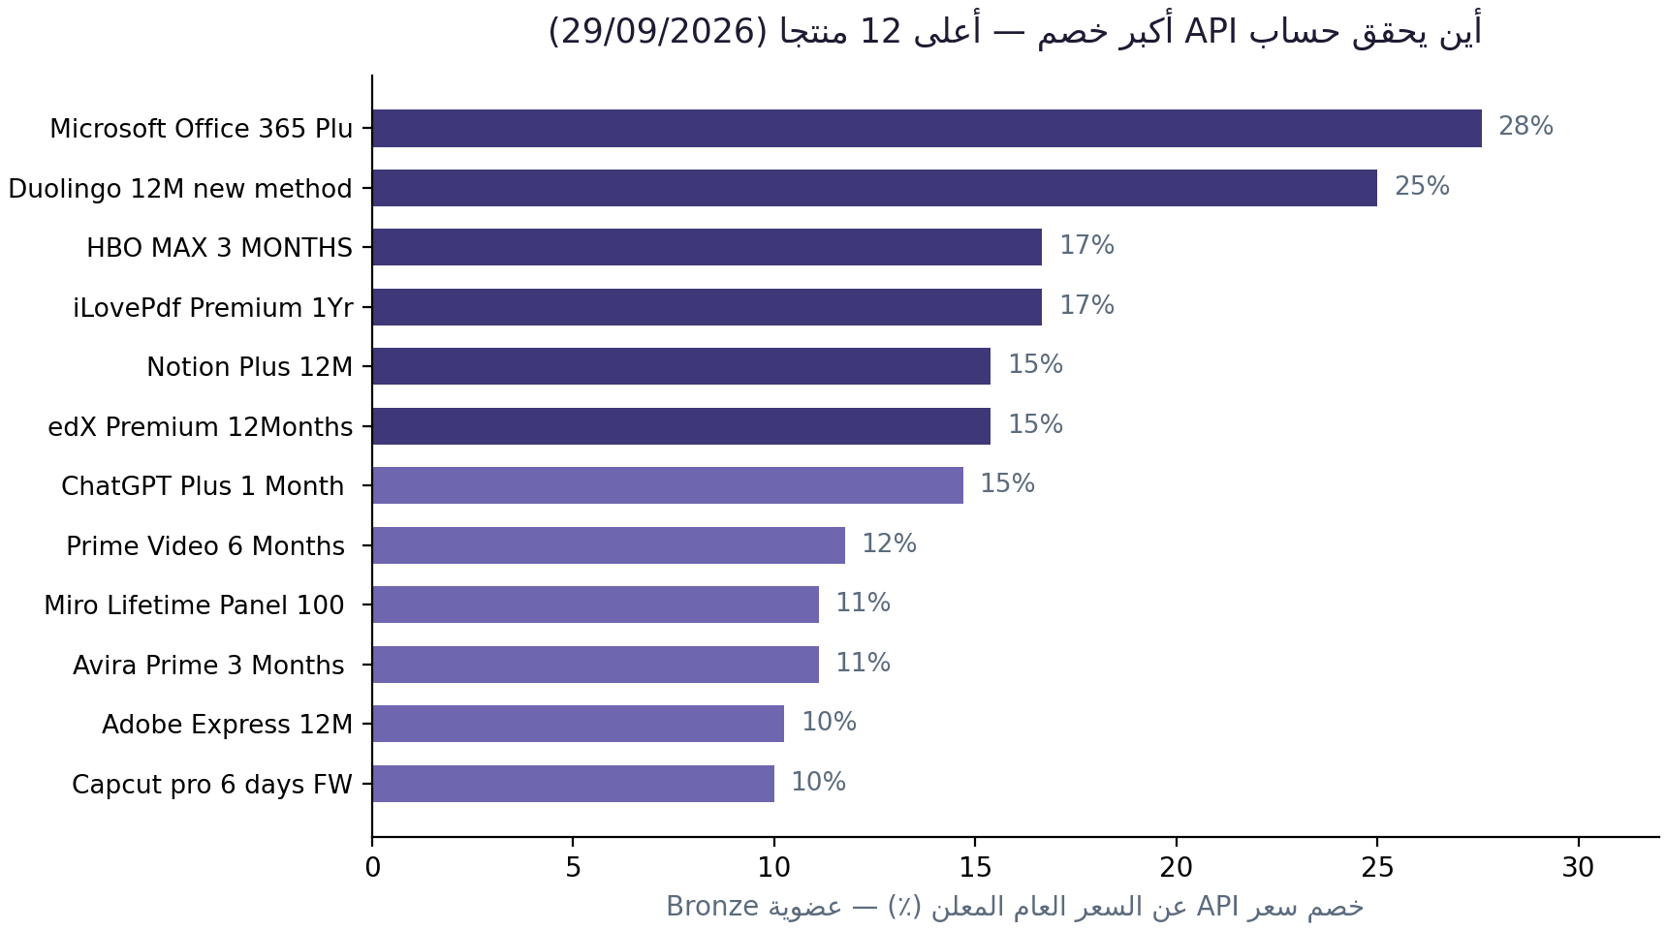
شكل 3: خصم الواجهة البرمجية عن السعر العام — الأعلى في Office وDuolingo وiLovePDF
قراءة عمود الأرضيات في الجدول أعلاه تنتج خريطة تفاوض جاهزة: هذه الأرقام ليست تقديرات بل أسعار أعلنها المورد نفسه في تواريخ موثقة، وأي عرض تفاوضي يجب أن ينطلق منها لا من السعر العام الظاهر في البوت. كذلك يلاحظ نمط خفض أسعار هيكلي عبر الزمن في منتجات غير Gemini: Adobe Express هبط من 0.94$ عند إطلاقه في يوليو إلى 0.39$ اليوم (انخفاض 58٪)، وFigma Pro Edu من 7.50$ في أغسطس إلى 3.40$ اليوم (انخفاض 55٪). النمط يعني أن الكتالوج يتجه هيكليًا نحو الأسفل مع الوقت، وأن الولاء لمورد واحد دون تتبع يومي يكلف المشتري علاوة صامتة تراكمية.
خلاصة حاكمة: قاعدة الشراء الزمنية المستخلصة من السجل: منتجات الذكاء الاصطناعي الكبيرة (Gemini وK12) تُشترى في نوافذ الفلاش فقط، ومنتجات الاستهلاك الرخيصة (Office وCapCut وDuolingo) تُشترى بكميات عند أي سعر قريب من الأرضية لأن تقلبها محدود، ومنتجات اللوحات الجماعية (Canva Admin وAutodesk وMiro) تتفاوض عليها فرديًا مع @sookbit لأن حدها السعري غير منشور أصلًا.

6. Prodseller في مرآة السوق — مقارنة الموردين
لتقييم جدوى التعامل مع Prodseller وُضعت أسعاره مقابل قاعدة الأدلة السعرية المجمعة من خمس قنوات منافسة (AISUBSID وHitMeowShop وAiVerseX وgemini12pro وEvo_Era) ضمن ملف المصفوفة الشامل المرافق. المقارنة أدناه تركز على عائلات المنتجات ذات الطلب المرتفع، وتحدد لكل عائلة أين يقف المورد: هل هو الخيار الأرخص الموثق، أم منافسًا متكافئًا، أم متأخرًا سعريًا يُلجأ إليه عند النفاد فقط. هذا التموضع هو ما يحدد حجم الاعتماد الموصى به على المورد في هيكل التوريد.
جدول 6: المواضع السعرية لعائلات المنتجات الرئيسية
العائلة | سعر Prodseller | أفضل بديل موثق | الحكم
Office 365 Plus سنة | 0.21$ API / 0.17$ جملة | لا بديل أرخص موثق | الأفضل في السوق — أساس التعامل
CapCut Pro 1 شهر | 1.25$ API / 1.20$ جملة | AiVerseX أغلى (7 أيام بـ0.35$) | الأفضل — فجوة كبيرة عن المنافسين
Duolingo Super 12 شهرًا | 0.34–0.36$ | لا بديل أرخص موثق | الأفضل في السوق
K12 (ChatGPT تعليمي) | 3.40$ Edu الجديد | HitMeowShop بـ3.85$ | متقدم 12٪ على الأقرب منافسًا
ChatGPT Plus شهري | 2.90$ API (نافد حاليًا) | AISUBSID بـ2.90$ لطلب 20+ وحدة | تعادل سعري — التوفر حاليًا لدى المنافس
Gemini Pro 18 شهرًا | 0.89$ اليوم / أرضية 0.44$ | AiVerseX جملة 0.45$ | متأخر الآن — يتفوق في نوافذ الفلاش
حسابات Claude غير المحدودة | غير معروض | HitMeowShop بطاقة يوم 7.68$ | غير مغطى — يبقى لدى المنافس
أكواد الشركات الناشئة | غير معروض | Evo_Era (Framer بـ10.50$ وأقل) | غير مغطى — سلة تكميلية منفصلة

الخلاصة التموضعية: Prodseller يتفوق بوضوح في فئة السلع الاستهلاكية الرخيصة سريعة الدوران (Office وCapCut وDuolingo وAdobe Express) حيث أرضياته السعري أقل من كل المنافسين الموثقين، ويتقدم حديثًا في فئة K12 التعليمية بعد إطلاق نسخة Edu بسعر قاطع 3.40$. في المقابل لا يمثل اليوم خيارًا في Gemini خارج نوافذ الفلاش بسبب موجة النقص الحالية، ولا يغطي إطلاقًا فئات حسابات Claude وبطاقات الشركات الناشئة التي تبقى لدى HitMeowShop وEvo_Era. التركيبة الموصى بها إذن ليست حصرية بل سلة موردين: Prodseller أساسًا للفئات الرخيصة سريعة الدوران وK12، مع AISUBSID لتغطية ChatGPT Plus عند نفاد مخزون Prodseller، وHitMeowShop لبطاقات الاستخدام الكثيف غير المحدود.
خلاصة حاكمة: قاعدة تفاوضية مستخلصة من المقارنة: عند طلب تحسين سعر من @sookbit لا تحتج بأسعار مجهولة المصدر، بل بأرقامه هو المنشورة وبأرقام المنافسين الموثقة في هذا الجدول — خصوصًا أن المورد نفسه يعلن سياسة مطابقة الأرخص ضمنيًا عبر شعاره المتكرر Lowest Price in the Market في كل إعلان فلاش.

7. علاقة StackVault بـ Prodseller — المرآة العكسية
أفضل دليل عملي على قابلية Prodseller للتكامل التجاري هو أن متجرًا قائمًا يعمل فوقه اليوم بالكامل. أظهرت مطابقة كتالوج StackVault الحي (354 منتجًا) مع كتالوج المورد أن 316 منتجًا تحمل بادئة ps_ وهي بصمة معرفات Prodseller، ثم جاءت المطابقة السعرية لتؤكد العلاقة حسابًا وليس احتمالًا: في كل المنتجات المشتركة التي جرى التحقق منها، تطابقت تكلفة StackVault المعلنة داخليًا (costPrice المسربة في واجهته العامة) تطابقًا تامًا مع سعر API الحالي للمورد — أي أن StackVault عميل واجهة برمجية يشتري آليًا ويعيد البيع بلا تدخل يدوي تقريبًا.
جدول 7: مطابقات سعرية تامة موثقة بين كتالوج الطرفين
المنتج | سعر API | تكلفة StackVault | سعر بيعه | هامشه
CapCut Pro 1 شهر | 1.25$ | 1.25$ | 1.60$ | 21.9٪
CapCut Pro 7 أيام | 0.13$ | 0.13$ | 0.20$ | 35.0٪
CapCut Pro 6 أشهر | 8.50$ | 8.50$ | 9.99$ | 14.9٪
CapCut 1600 رصيد | 1.60$ | 1.60$ | 2.05$ | 22.0٪
Office 365 Plus سنة | 0.21$ | 0.21$ | 0.38$ | 44.7٪
حسابات Gmail | 0.60$ | 0.60$ | 0.77$ | 22.1٪

لكن المرآة تكشف أيضًا فجوات تفاوضية لدى عميل قائم — وهي فرص جاهزة أمامك. StackVault يدفع اليوم 4.62$ لمنتج K12 بينما يعرض المورد نفسه نسخة K12 Edu لسنتين بسعر 3.40$، ويدفع 5.50$ للوحة Canva Admin بينما سعرها الحالي في الواجهة 4.40$، و0.50$ لـ Adobe Express بينما سعره اليوم 0.35$. هذه الانجرافات تحدث لأن المشتري الذي لا يزامن الأسعار يوميًا يستمر على أسعار شراء قديمة، وقد قطع المورد أسعاره هيكليًا في عدة فئات خلال الأسابيع الأخيرة. الدرس المستخلص لصالحك: من يراقب الواجهة البرمجية يوميًا يحصل آليًا على أسعار أفضل من متجر قائم يعمل بالمورد نفسه.
يبرز السجل أيضًا براعة StackVault في نقطة واحدة تستحق المحاكاة: مخزونه من روابط Gemini بتكلفة 0.39$ للرابط، وهو أقل حتى من أرضية الفلاش المعلنة للمورد (0.41–0.44$)، ما يعني أنه اشترى بكميات في ذروة موجة انخفاض سبتمبر وخزّن. هذا هو النموذج العملي الموصى به للتعامل مع تقلب هذا المورد: شراء تحوطي بكمية أسبوع إلى أسبوعين عند ملامسة السعر للأرضية التاريخية، لا شراء يومي بسعر السوق الجاري.
خلاصة حاكمة: استنتاج هيكلي مهم: بما أن StackVault يشتري بأسعار API المكشوفة نفسها دون خصومات تفاوضية خاصة (التطابق التام دليل على ذلك)، فإن أي تفاوض منك على مستوى أدنى من سعر API — أو ترقية عضوية تمنح خصمًا أعمق — يجعلك فورًا أكثر كفاءة تكلفة من المنافس القائم الذي يغطي 89٪ من كتالوجه من هذا المورد تحديدًا.

8. استراتيجية التفاوض ونقاط الرفع
التفاوض مع Prodseller يجب أن ينطلق من حقيقة معززة بأدلة: هذا مورد يتحرك سعريًا يوميًا ويعلن أرضياته بنفسه، فالنقاش معه ليس ثنائية تخفيض ثابتة بل لعبة نوافذ وطبقات. ثلاث طبقات يمكن الضغط عليها بالترتيب: خصم الواجهة البرمجية المعيار (2–28٪ حسب المنتج)، ثم شرط الجملة المعلن (0.17$ للـ Office و1.20$ للـ CapCut شهريًا و0.34$ للـ Duolingo)، ثم خصومات العضوية غير المنشورة التي يُفهم من بنية الحساب (Bronze) أنها موجودة وتُمنح بالحجم. الهدف التفاوضي الأول هو الحصول على قائمة اشتراطات الترقية من Bronze إلى المستويات الأعلى.
جدول 8: نقاط الرفع الموثقة وكيفية استخدامها
نقطة الرفع | الدليل الموثق | صيغة الاستخدام
أرضياته المنشورة | Gemini بـ0.41$ وOffice بـ0.17$ وK12 بـ3.80$ في إعلانات قناته | أنت أعلنت هذا السعر بتاريخ كذا — نلتزم بحجم شهري مقابله
شعار الأرخص في السوق | عبارة Lowest Price in the Market متكررة في كل إعلان | طلب مطابقة أي عرض منافس موثق كشرط استمرار الحجم
إعلان خصم 35٪ | منشور 20/07/2026 لحسابات API | أنا عميل API — أين سلم الخصم الكامل المعلن؟
المنافس الموثق | AISUBSID يبيع ChatGPT Plus بـ2.90$ لطلب 20+ | سأقسم المشتريات بين الطرفين ما لم تُحسن الشروط
حجم K12 الجاري | 1,312 وحدة مبيعة خلال أيام من الإطلاق | عرض شراء شهري ملتزم من منتج الصعود الأسرع لديك
الشراء التحوطي | StackVault خزّن Gemini بـ0.39$ دون خصم تفاوضي | التزام حجم مسبق مقابل أرضية محجوزة قبل إعلان الفلاش

من المهم ترتيب أولويات التفاوض حسب وزن الإنفاق الفعلي لا حسب عدد المنتجات. سلة الفئات الرخيصة سريعة الدوران (Office وCapCut بكل مدده وDuolingo) تمثل حجم وحدات كبيرًا بهامش نقاط مئوية محدود التفاوض — هنا الفائدة تأتي من شرط الجملة المعلن مباشرة دون جهد. أما منتجات الذكاء الاصطناعي (K12 بأنواعه وGemini) فهي ساحة التفاوض الحقيقية لأن تقلبها يبلغ الضعف وأرضياتها بعيدة عن أسعارها الجارية، وكل نقطة مئوية فيها تعادل أضعافها في السلع الرخيصة. وأخيرًا لوحات الدعوات الجماعية (Canva وAutodesk وMiro) تتفاوض فرديًا لأن قوائمها غير منشورة أصلًا وهامش المناورة فيها أوسع ما يكون.
فيما يلي ثلاث رسائل افتتاحية جاهزة بالإنجليزية (لغة المورد التشغيلية) مرتبة بالتدرج من التعريف إلى التفاوض، ويمكن إرسالها عبر تيليجرام إلى @sookbit بعد شحن الرصيد وأول عملية شراء تجريبية، لأن التفاوض قبل وجود سجل شراء حقيقي يفقد معظم قوته لديهم.
جدول 9: الرسائل الافتتاحية الجاهزة لمراسلة @sookbit
المرحلة | نص الرسالة (إنجليزية) | الهدف
1 — بعد أول عملية شراء | Hi, I just made my first order via the bot (reseller). Could you share the full API documentation including the order creation endpoint and membership tier requirements? | استدراج التوثيق الكامل واشتراطات الترقية
2 — عرض الحجم | I am setting up a resale catalog around your fast movers (Office 365, CapCut, Duolingo, K12 Edu). What bulk pricing and tier upgrade do you offer for a committed monthly volume? | فتح مسار خصومات الحجم والعضوية
3 — المطابقة السعرية | I have a documented offer of $2.90 for ChatGPT Plus bulk from another supplier. You advertise the lowest price in the market — can you match or beat it for a standing order? | تفعيل شعار الأرخص ضد منافس موثق

خلاصة حاكمة: قاعدة سلوكية موثقة من سجل القناة: المورد يستجيب للغة الأرقام المؤرخة لا للطلبات العامة. إعلاناته نفسها تذكر الأسعار القديمة والجديدة والتواريخ، فكل رسالة تفاوض يجب أن تحمل رقمًا وتاريخًا محددَين، وأي وعد كلامي بلا سعر مكتوب في الإعلان أو رسالة محفوظة لا يُعتد به في هذا السوق.

9. خطة التنفيذ العملية — خطوة بخطوة
الخطة التالية تنقلك من الوضع الحالي (حساب نشط برصيد صفر وبلا طلبات) إلى تشغيل تجريبي مكتمل خلال يوم عمل واحد، ثم إلى تكامل آلي كامل خلال أسبوع. رُتبت الخطوات بحيث تُبنى كل خطوة على نتيجة سابقتها، وبحيث لا تتجاوز الكلفة الإجمالية للتجربة الأولية دولارين تقريبًا — وهي كلفة مقصودة منخفضة لأن هدف المرحلة الأولى هو التحقق التشغيلي الكامل من الدورة (شحن، شراء، تسليم، سجل) لا تحقيق ربح.
جدول 10: خطة التنفيذ من الصفر إلى التشغيل
# | الخطوة | القناة | الكلفة/الزمن
1 | شحن رصيد تجريبي (10–20$) عبر Binance Pay | بوت @prodsellerbot | دقائق
2 | شراء اختباري: CapCut 7 أيام (0.13$) وOffice 365 (0.21$) | البوت | 0.34$ — تسليم فوري
3 | التحقق من ورود الطلبتين في سجل GET /v1/orders | الواجهة البرمجية | دقائق
4 | اختبار الجودة: التسليم، التعليمات، مدة الضمان الفعلية | المنتج نفسه | 24–48 ساعة
5 | مراسلة @sookbit: التوثيق الكامل واشتراطات ترقية العضوية | تيليجرام | رسالة واحدة جاهزة
6 | بناء المزامنة اليومية للأسعار والمخزون من GET /v1/products | نظامك الداخلي | أسبوع

الخطوة الأولى (الشحن) تتم حصريًا عبر البوت لأن الفحص الحي أثبت عدم وجود نقطة شحن في الواجهة البرمجية (topup تعيد 404)، وقد أعلن المورد إصلاح مشكلة قناة Binance في 28/09 فباتت المسلك الأسرع. في الشحن الأول لا تتجاوز 20 دولارًا مطلقًا مهما كانت العروض المعروضة، فالحد من الرصيد المعلق لدى طرف واحد هو أول ضوابط إدارة مخاطر السوق غير المنظمة هذه. الخطوة الثانية اختيرت بمنتجين مقصودين: CapCut لأنه أرخص منتج ذي دوران مرتفع للتأكد من آلية التسليم الفوري، وOffice لأنه منتج الأرباح الأساسي المزمع الاعتماد عليه لاحقًا ويحمل أعلى خصم API مرصود (28٪).
بعد نجاح الدورة التجريبية تنتقل إلى مرحلة البنية: تُبنى مزامنة يومية (أو مرتين يوميًا في فترات التقلب) تسحب الكتالوج كاملًا وتخزّن تاريخ كل تغيير سعر ومخزون — وهذا التاريخ تحديدًا هو رأس مالك التفاوضي المتراكم، لأنه يوثق أرضيات المورد عبر الزمن كما فعل هذا الملف بشهرين من الإعلانات. ثم يُضاف جهد إنشاء الطلبات آليًا بعد الحصول على صيغة نقطة الطلب من @sookbit، ويوصى بحد أقصى لقيمة الطلب الآلي الواحد في الأسابيع الأولى مع تنبيه بشري لأي طلب يتجاوزه. أما المراقبة السعرية لمنتجات الذكاء الاصطناعي فيوصى بجعلها يدوية نصف يومية في البداية لأن قراراتها (شراء تحوطي عند ملامسة الأرضية) تحتاج تقديرًا لا يُؤتمت قبل فهم سلوك السوق جيدًا.

10. تقييم المخاطر والضمانات
أي تقييم أمين لهذا المورد يجب أن يوازن كفاءته السعرية والتشغيلية الموثقة أعلاه مع حزمة مخاطر هيكلية ملازمة لطبيعة النشاط ذاته لا لسلوك المورد تحديدًا. المنتجات المعروضة في معظمها حسابات مشتركة أو مُدارة أو مستمدة من عروض تعليمية ومؤسسية، ما يجعل استدامتها مرهونة بسياسات المنصات الأصلية (قامت OpenAI فعلًا بتقييد مزودي مشابهين في السوق كما وثّق ملف teamsoclo المرافق). الضمانات المعلنة قصيرة النفس نسبيًا — 24 ساعة لمنتج K12، وحتى 30 يومًا لبعض منتجات CapCut — والضمان في هذا السوق يعني الاستبدال لا الاسترداد عادة.
جدول 11: مصفوفة المخاطر وضوابط التخفيف
الخطر | الاحتمال | الأثر | التخفيف الموصى به
انقطاع منتج مركزي (Gemini/K12) بقرار من المنصة الأم | مرتفع | مرتفع | سلة موردين لا موردًا واحدًا + مخزون تحوطي في النوافذ
تقلب سعري حاد ضد المشتري (كما حدث: 0.45←0.89$) | مرتفع | متوسط | شراء بالأرضية الموثقة فقط + تقسيم زمني للكميات
تعثر الطرف المقابل (لا كيان قانوني، هوية متعددة الطبقات) | منخفض–متوسط | مرتفع | سقف رصيد معلق لا يتجاوز حاجة أسبوع + سحب الأرباح دوريًا
نفاد لحظي عند ذروة الطلب | متوسط | متوسط | مزامنة مخزون يومية + مورد بديل جاهز لكل عائلة أساسية
خلل تقني في القنوات (تكررت: Binance API، مشكلة Gemini) | متوسط | منخفض | توزيع الشراء زمنيًا وعدم الاعتماد على نافذة واحدة
مخالفة شروط المنصات الأصلية | مرسومة في طبيعة السوق | متوسط | الوعي بأن الضمان تشغيلي محض — لا مطالبة قانونية ممكنة

على الجهة المقابلة توجد مؤشرات ثقة تشغيلية موضوعية يجب إنصافها: المورد يعلن أعطاله بنفسه ويوثق إصلاحها (إعلان إصلاح Binance في 28/09، وإعلان عودة عمل روابط Gemini في 16/09)، ويشغّل عدّاد مبيعات صادق الشكل عبر منتجات بعمر تشغيلي طويل، ويحتفظ بقناة إعلانية نشطة منذ يوليو على الأقل بسجل أسعار قابل للتتبع الزمني الكامل. سلوك الشفافية الذاتية هذا ليس ضمانة تجارية بالمعنى القانوني، لكنه في سوق لا يخضع لأي رقابة يظل أفضل إشارة استقرار متاحة، ويجعل المخاطر الرئيسية خارجية المصدر (المنصات الأم وسوق العرض) أكثر منها سلوكية من المورد ذاته.
التوصية الختامية للحدود التشغيلية: لا يتجاوز الرصيد المعلق لدى المورد في أي وقت قيمة احتياج أسبوع واحد من المشتريات، وتُبنى الخطة المالية على أساس أن أي مبلغ لدى الطرف المقابل مبلغ معرض بالكامل. مع الالتزام بهذا الحد وبسلة الموردين الموصى بها في قسم المقارنة، يصبح التعامل مع Prodseller صفقة مخاطر محسوبة ومقبولة مقابل كفاءة سعرية موثقة هي الأفضل المتاحة حاليًا في فئاته الأساسية، مع بقاء ملفه مفتوحًا للمراجعة عند كل تغير هيكلي (تغيير أنماط الضمان، انسحاب منتج مركزي، أو تغير أنماط الدفع).

11. الملاحق — مرجع سريع وبيانات المصادر
الملحق الأول يلخص جاهزية الاستخدام البرمجي في صيغة استدعاء مباشرة قابلة للتنفيذ فور شحن الرصيد، والملحق الثاني يحفظ دليل جهات الاتصال الكامل في موضع واحد. أما مصادر هذا الملف فمزدوجة الأصل بالكامل: بيانات حية مفحوصة بتاريخ 29/09/2026 من الواجهة البرمجية للمورد ومن معاينات تيليجرام العامة، وسجل إعلانات مسعّرة من 18/07 إلى 28/09/2026، إضافة إلى قاعدة الأدلة السعرية العابرة للموردين (113 دليلًا سعريًا من 7 جهات) المجمعة في ملف المصفوفة الشامل المرافق لهذه الحزمة.
جدول 12: مرجع الاستدعاء البرمجي السريع
البند | القيمة
العنوان الأساسي | https://prodseller.com/v1
المصادقة | ترويسة X-API-Key بالمفتاح psk_ المحفوظ في PRODSELLER_API_KEY
فحص الحساب | GET /balance — يعيد الرصيد والعضوية واسم المستخدم
سحب الكتالوج | GET /products — مصفوفة products بأسعار API والعام والمخزون والمبيعات
سجل الطلبات | GET /orders?page=1&limit=50 — ترقيم صفحات كامل
الحد المسموح | 300 طلب / 15 دقيقة
الحالة المفحوصة | 29/09/2026: النقاط الثلاث تعمل بحالة 200

جدول 13: دليل جهات الاتصال والحسابات
البند | القيمة
القناة الإعلانية | https://t.me/ProdSellerOfficial
بوت الشراء والشحن | https://t.me/prodsellerbot
الإدارة والتفاوض والـ API | https://t.me/sookbit
الواجهة البرمجية | https://prodseller.com/v1
حسابنا | SaraShamari — عضوية Bronze — الرصيد 0$
مفتاح الحساب | محفوظ في متغير البيئة PRODSELLER_API_KEY (محمي خارج المستودع)

الملفات المرجعية المرفقة ضمن الحزمة نفسها: كتالوج المنتجات الحي بصيغة CSV قابلة للفتح في Excel (26 صفًا بأسعار 29/09 ومقارنة التغير عن 27/09)، وملف البيانات المهيكلة بصيغة JSON يضم البطاقة الكاملة والخط الزمني لأسعار Gemini وأسطح الواجهة البرمجية ونقاط الرفع التفاوضية بصيغة قابلة للمعالجة البرمجية. تُحدَّث هذه الحزمة بأكملها بإعادة تشغيل سكربت الرصد القرائي فقط (رصيد وكتالوج وسجل) دون أي تفاعل شرائي، ما يجعل التتبع الدوري لها عملية بلا كلفة ولا مخاطرة.

